基隆市中和國民小學113學年度學校辦理校長及教師公開授課
共同備課紀錄表
教學時間：10/04第五節 教學班級： 403 教學領域： 數學 單元： 第4單元整數的除法
教 學 者： 馬季鈿 觀 察 者： 郭志富 觀察前會談時間： 09/30 PM01:00
- 教材內容：
數學領域
n-II-3理解除法的意義，能做計算與估算，並能應用於日常解題。
N-4-2較大位數之乘除計算：處理乘數與除數為多位數之乘除直式計算。教師用位值的概念說明直式計算的合理性。
- 教學目標：
1.解決生活情境中，四位數除以一位數的問題。
2.解決生活情境中，二位數除以二位數的問題。
3.解決生活情境中，三位數除以二位數的問題。
4.解決生活情境中，四位數除以二位數的問題。
5.能熟練除法直式計算。
6.能透過驗算，檢驗除法答案的正確性。
- 學生經驗：
第五冊第7單元已經學過：
- 能解決包含除和等分除的問題。
- 能用除法算式紀錄除法問題和結果。
- 能認識除法直式，並解決二位數除以一位數問題。
第六冊第二單元已經學過：
- 能使用除法直式解決生活情境問題。
- 教學活動：
詳見教學案例
- 教學評量方式：
實作評量
發表評量
參與討論
課堂問答
紙筆評量
- 觀察的工具和觀察焦點：
1.觀課記錄表
2.學生實際進行解題狀況
- 回饋會談時間和地點：
時間:10/07 PM01:00
地點:403教室
授課教師簽名：馬季鈿 觀課教師簽名：郭志富
基隆市中和國民小學113學年度學校辦理校長及教師公開授課
觀課紀錄表
教學班級 | 4 年 3 班 | 觀察時間 | 113年 10月04 日 第五節
教學領域 | 數學 | 教學單元 | 第4單元整數的除法
教 學 者 | 馬季鈿 | 觀 察 者 | 郭志富
層  面 | 檢核  項目 | 檢核重點 | 優  良 | 普  通 | 可改進 | 未呈現
教  師  教  學 | 1.清楚呈現教材內容 | 1-1 有組織條理呈現教材內容 | ˇ
 |  | 1-2 清楚講解重要概念、原則或技能 | ˇ
 |  | 1-3 提供學生適當的實作或練習 | ˇ
 |  | 1-4 設計引發學生思考與討論的教學情境 | ˇ
 |  | 1-5 適時歸納學習重點 | ˇ
 | 2.運用有效教學技巧 | 2-1 引起並維持學生學習動機 | ˇ
 |  | 2-2 善於變化教學活動或教學方法 | ˇ
 |  | 2-3 教學活動融入學習策略的指導 | ˇ
 |  | 2-4 教學活動轉換與銜接能順暢進行 | ˇ
 |  | 2-5 有效掌握時間分配和教學節奏 |  | ˇ
 |  | 2-6 使用有助於學生學習的教學媒材 | ˇ
 | 3.應用良好溝通技巧 | 3-1 口語清晰、音量適中 | ˇ
 |  | 3-2 運用肢體語言，增進師生互動 | ˇ
 |  | 3-3 教室走動或眼神能關照多數學生 | ˇ
 | 4.運用學習評量評估學習成效 | 4-1 教學過程中，適時檢視學生學習情形 | ˇ
 |  | 4-2 學生學習成果達成預期學習目標 |  | ˇ
班  級  經  營 | 5.維持良好的班級秩序以促進學習 | 5-1維持良好的班級秩序 | ˇ
 |  | 5-2適時增強學生的良好表現 | ˇ
 |  | 5-3妥善處理學生不當行為或偶發狀況 | ˇ
 | 6.營造積極的班級氣氛 | 6-1引導學生專注於學習 | ˇ
 |  | 6-2布置或安排有助學生學習的環境 |  | ˇ
 |  | 6-3展現熱忱的教學態度 | ˇ
授課教師簽名：馬季鈿 觀課教師簽名：郭志富
基隆市中和國民小學113學年度學校辦理校長及教師公開授課
教師自我省思檢核表
授課教師姓名： 馬季鈿 教學班級： 403 教學領域： 數學領域 單元：第4單元整數的除法
序號 | 檢核項目 | 優良 | 普通 | 可改進 | 未呈現
1 | 清楚呈現教材內容 |  | □ | □ | □
2 | 運用有效教學技巧 |  | □ | □ | □
3 | 應用良好溝通技巧 |  | □ | □ | □
4 | 運用學習評量評估學習成效 | □ |  | □ | □
5 | 維持良好的班級秩序以促進學習 |  | □ | □ | □
6 | 營造積極的班級氣氛 |  | □ | □ | □
7 | 其他： | □ | □ | □ | □

◎教學省思：
除法這個單元是延續低年級「平分」和「包裝」的概念延伸而來的，在低年級，孩子是透過剛學會的乘法去思考相關的問題，而除法可以看作是一種連續減法，像是12÷4=3，其實就代表12-4-4-4=0（12可以減去4，共減了3次）。
常見的除法迷思如下：
● 餘數的錯誤理解：孩子有時會算出一個餘數比除數還大的結果，這是因為他們不清楚如何正確估算和計算商數。例如，算出 17 ÷ 4 = 3……5，這就是錯誤的。可以透過分配玩具或日常物品，來幫助孩子理解商數和餘數的關係。
● 忘記補零：在直式除法中，如果某位數不夠進行除法運算，應該在商數的該位數補零，但孩子們有時會忘記這一點。下面的狀況是學生常犯的錯誤，答案應該是105，但他們常忘記在十位數的商補上0。
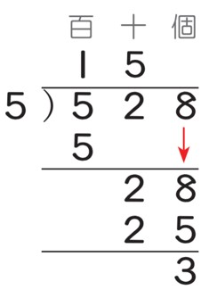
要提醒孩子多加練習，並在他們做對時積極的鼓勵，他們就會逐漸熟練。
● 難以估算商數：除法需要孩子能夠估算出合理的商數，這可能需要他們利用已經掌握的乘法表來幫助估算，要不然每次估商的時候，都要花很多的時間。如果孩子不太熟悉乘法表，可以每天安排一些時間練習，能幫助他們在除法計算時更容易估算出正確的商數。
● 除法和乘法沒有關聯：學生可能認為除法與乘法無關，因此難以將兩者聯繫起來檢查答案。除法和乘法實際上是相反的運算。例如，8 ÷ 4 = 2，因為4 × 2 = 8。可以用多次乘法與除法的練習幫助學生鞏固這一關係。
● 除法的列式一定是大數除以小數：現階段學生可能認為除法列式一定是直接拿大數除以小數，而不去理解題意。做應用題前應詳細理解題意再做解題。

教學策略
- 具體操作：使用具體物件，如糖果、積木等，來幫助學生具象化除法的概念，特別是分組和平均分配。
- 生活情境：將數學問題與生活中的實例聯繫起來，如分享食物或分配資源，幫助學生理解抽象的數學概念。
- 使用反向操作檢驗：教學生利用乘法來檢查除法結果，這樣可以幫助他們鞏固兩者的關係。
- 循序漸進：從簡單的例子入手，逐步引入複雜的概念，例如從整數除法到有餘數的除法，再到涉及小數和分數的除法。
- 估商:我們可以將除數與被除數看成整十來估算，在調整商的大小算出答案。
針對學童這些已知迷思，再做教學上的修正及改變，並於教學後再做確認。
授課教師簽名：馬季鈿 觀課教師簽名：郭志富

基隆市中和國民小學113學年度學校辦理校長及教師公開授課
觀察後會談紀錄表
教學時間：10/04第五節 教學班級： 403 教學領域： 數學 教學單元：第4單元整數的除法
教 學 者： 馬季鈿 觀 察 者： 郭志富 觀察後會談時間： 10/07PM01:00
一、教學者教學優點與特色：

1.解說示範清楚，教學步驟流暢。
2.善用教學資源(小白板、電子書、觸控螢幕、方隔板) ，利用口訣幫助小朋友進行操作。
3.學生進行實際操作時，能適時指導無法完成的學生。
4.能適時使用方法測驗學生學習成效(巡視小朋友操作過程，並適時指導評鑑) 。

二、教學者教學待調整或改變之處：

1.學生操作時(第一次)未能注意到部分學生有無完成。
2.第二次及第三次操作中的解說，有少數學生明顯分心。
3.指導操作比較關注落後學生。
4.課堂後半部，教師解說時，部分學生比較分心。

三、對教學者之具體成長建議：

- 是否可安排高成就學生坐在落後生旁，適時協助。
- 可適時用明顯詞語提醒學生注意，以利學生注意教學進行(最後7分鐘時，有特別提醒學生「看前面」。)。

授課教師簽名：馬季鈿 觀課教師簽名：郭志富
基隆市中和國小113學年度十二年國教前導學校素養導向教學
一、主題名稱：三角形
二、設計者：四年級學年
三、主題核心素養與學習目標
單元名稱 |  |  | 第4單元 整數的除法 |  | 總節數 |  |  | 共7節，280分鐘
學習前置經驗 |  | 第五冊第7單元已經學過：  - 能解決包含除和等分除的問題。  - 能用除法算式紀錄除法問題和結果。  - 能認識除法直式，並解決二位數除以一位數問題。  第六冊第二單元已經學過：  - 能使用除法直式解決生活情境問題。
設計依據
學習  重點 | 學習  表現 |  |  | n-II-3理解除法的意義，能做計算與估算，並能應用於日常解題。 |  | 領域核心素養 | 數-E-A1  具備喜歡數學、對數學世界好奇、有積極主動的學習態度，並能將數學語言運用於日常生活中。  數-E-A2  具備基本的算術操作能力、並能指認基本的形體與相對關係，在日常生活情境中，用數學表述與解決問題。  數-E-B1  具備日常語言與數字及算術符號之間的轉換能力，並能熟練操作日常使用之度量衡及時間，認識日常經驗中的幾何形體，並能以符號表示公式。  數-E-C2  樂於與他人合作解決問題並尊重不同的問題解決想法。
 | 學習  內容 |  |  | N-4-2較大位數之乘除計算：處理乘數與除數為多位數之乘除直式計算。教師用位值的概念說明直式計算的合理性。
核心素養  呼應說明 |  |  |  | 從農場餵食羊駝的情境，讓學生透過所學習的除法來解決問題，引發學生學習的興趣，讓學生能將所學習到的除法算式運用在不同的生活情境中。課本內容設計的動動腦活動，也讓學生能透過與他人合作共同解決問題，並尊重他人想法。
議題  融入 | 實質  內涵 |  |  | 人權教育、品德教育、生涯規畫教育
 | 所融入之學習重點 |  |  | 了解每個人需求的不同，並討論與遵守團體的規則；溝通合作與和諧人際關係；學習解決問題與做決定的能力。
與其他領域/  科目的連結 |  |  |  | 語文領域：根據話語情境，分辨內容是否切題，理解主要內容和情感，並與對方互動；樂於參加討論，提供個人的觀點和意見。  社會領域：探究問題發生的原因 與影響，並尋求解決問題的可能做法。
學習目標 |  |  |  | 1.解決生活情境中，四位數除以一位數的問題。  2.解決生活情境中，二位數除以二位數的問題。  3.解決生活情境中，三位數除以二位數的問題。  4.解決生活情境中，四位數除以二位數的問題。  5.能熟練除法直式計算。  6.能透過驗算，檢驗除法答案的正確性。
教材來源 |  |  |  | 康軒版數學4上課本第4單元
教學設備/資源 |  |  |  | 扉頁故事影片、附件5、小白板、白板筆

四、主題教學方案
（一）教學計劃

國小數學領域第七冊(4上)第4單元 整數的除法

第1節
教學活動設計
教學活動內容及實施方式 | 時間 | 備註
發展活動一 誰領到最後一袋胡蘿蔔呢？  1.教師播放扉頁故事影片─牧場一日遊  2.教師提問：誰領到最後一袋胡蘿蔔呢？  T：農場準備了多少條胡蘿蔔？每袋有幾條胡蘿蔔？  S：準備了129條胡蘿蔔，每袋有3條胡蘿蔔。  T：農場準備的胡蘿蔔可以裝多少袋？能發給多少位遊客呢？說說看，你怎麼知道的？  S：129條胡蘿蔔，每3條裝一袋，所以可以裝129÷3＝43袋，能發給43位遊客。  T：誰拿到最後一袋胡蘿蔔呢？誰沒拿到胡蘿蔔呢？  S：奇奇拿到最後一袋胡蘿蔔，豆豆沒拿到胡蘿蔔。  T：我們用除法找到了最後一位拿到胡蘿蔔的遊客，我們現在用除法來解決其他的問題吧！  【活動一】四位數÷一位數  ‧能解決四位數除以一位數，商是4位數的問題。  ‧能解決四位數除以一位數，商是3位數的問題。  ‧用除法算式解決生活中的除法問題。  發展活動二 可愛的羊駝娃娃  1.教師布題：開心牧場製作了5918個羊駝娃娃，平分裝成4箱，一箱有幾個羊駝娃娃？還剩下幾個？  T：你知道「平分」是什麼意思呢？就是每一份要分到一樣多，而且盡量分完。  T：一箱有幾個羊駝娃娃？還剩下幾個？用除法算式記記看。  S：5918÷4＝( )…( )  T：用除法直式要怎麼算？  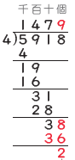  5個千÷4，每箱分到1個千，剩下1個千。  1個千和9個百合起來是19個百，19個百÷4，每箱分到4個百，剩下3個百。  3個百和1個十合起來是31個十，31個十÷4，每箱分到7個十，剩下3個十。  3個十和8個一合起來是38個一，38個一÷4，每箱分到9個一，剩下2個一。  所以一箱有1479個羊駝娃娃，剩下2個。  2.教師統整：四位數÷一位數的計算方法和之前我們學到的三位數÷一位數一樣，將被除數用幾個千、幾個百、幾個十和幾個一來計算。  3.以做做看為練習題，在課堂書寫並立即討論。  發展活動三 牧場美食  1.教師布題：販賣部製作了2453個鮮奶饅頭，每8個裝一袋，最多可以裝滿幾袋？還剩下幾個鮮奶饅頭？  T：最多可以裝滿幾袋？還剩下幾個鮮奶饅頭？  用除法算式記記看。  S：2453÷8＝( )…( )  T：用除法算式要怎麼記？  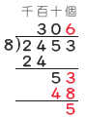  我們可以這樣算：  2個千÷8不夠分到1個千，換成20個百，和4個百合起來是24個百，24個百÷8是3個百，在商的百位記3。  5個十÷8不夠分到1個十，所以在商的十位記0。  5個十和3個一合起來是53個一，53÷8＝6…5，在商的個位記6，餘數是5。  所以最多可以裝滿306袋，還剩下5個鮮奶饅頭。  2.教師統整：不夠除的時候要記得在商的位值寫上0，才不會計算錯誤。  3.教師布題：牧場一天生產3042公升鮮奶，每5公升裝一桶，最多可以裝滿幾桶？還剩下幾公升的鮮奶？  T：最多可以裝滿幾桶？還剩下幾公升的鮮奶？  用除法算式記記看。  S：3042÷5＝( )…( )  T：用除法直式要怎麼記？說說看，你是怎麼算的？  4.素養吧  教師布題：餐廳推出了優惠活動，4位好朋友一起去用餐，第了4份一樣的牛排，共付了1080元，一份牛排特餐原價是多少元？  T：餐廳優惠活動「四人同行，其中一人免費」是什麼意思？」  S：如果有4個人一起去用餐，其中一人不用付錢。  T：所以4個人用餐，共付了多少人的錢？  S：4－1＝3個人。  T：一份牛排餐是多少元？分組討論看看，把你們的做法寫下來。  S：1080÷3＝360元  5.回家作業：習作p43 | 10分鐘  15分鐘  15分鐘 | ▲連結閱讀課  ─閱讀文本「牧場一日遊」  ‧評量方式：  實作評量  發表評量  參與討論  課堂問答  紙筆評量  ‧學習輔助教材：  扉頁故事影片  附件5
參考資料：康軒4上教用課本和教學指引

第2節
教學活動設計
教學活動內容及實施方式 | 時間 | 備註
【活動二】二位數÷二位數  ‧能解決整十÷整十的問題。  ‧能解二位數÷整十的問題。  ‧能透過估商(除數向下估整十，並調整商的大小)解決二位數÷二位數的問題。  發展活動一 糖果店  1.教師布題：在糖果店，每根棒棒糖20元，每根枴杖糖30元。維維有60元，最多可以買幾根？  T：最多可以買幾根？用硬幣排排看。  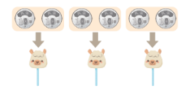  60元是6個⑩，每2個⑩可以買一根棒棒糖，6÷2＝3，所以可以買3根棒棒糖。  T：用除法算式記記看。  S：60÷20＝3  T：用除法直式怎麼寫？  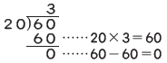  20×3＝60，商是3，把3寫在個位60－60＝0，餘數是0。  2.教師布題：奇奇有90元，最多可以買幾根棒棒糖？還剩下多少元？  T：最多可以買幾根棒棒糖？還剩下多少元？  用除法算式記記看。  S：90÷3＝( )…( )  T：說說看，要怎麼知道答案是多少？  S：(學生由作答)我拿硬幣排排看，9個⑩，每2個⑩可以買一根棒棒糖，所以可以買9÷2＝4…1，買4根棒棒糖，還剩下1個⑩元。  T：用除法直式怎麼寫？說說看，你是怎麼記的？  3.教師布題：妙妙有92元，最多可以買幾根枴杖糖？還剩下多少元？  T：最多可以買幾根枴杖糖？還剩下多少元？  用除法算式記記看。  S：92÷30＝( )…( )  T：寫成除法直式要怎麼算？  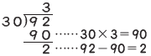  30×3＝90，所以在商寫3，原來的92減去90，還剩下2，所以最多可以買3根枴杖糖，還剩下2元。  發展活動二 估商練習  1.教師布題：倉庫裡有86包餅乾，每21包餅乾可以擺滿一個貨架，最多可以擺滿幾個貨架？還剩下幾包餅乾？  T：最多可以擺滿幾個貨架？還剩下幾包餅乾？  用除法直式記記看。  S：86÷21＝( )…( )  T：寫成除法直式要怎麼算？上一頁我們學到二位數÷整十，我們可以把除數估成整十來計算。  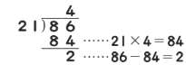  除數21接近20，把除數用20來估商。  20×3＝60，還不夠，20×4＝80，20×5＝100，超過86，所以商是4。  把商是4寫在個位，21×4＝84，86－84＝2，所以餘數是2。  可擺滿4個貨架，還剩下2包餅乾。  2.教師重新布題：用除法直式算算看，94÷32是多少？說說看，你是怎麼算的？  3.教師布題：阿姨有64顆彈力球，每12顆裝成一盒，最多可裝滿幾盒？還剩下幾顆彈力球？  T：最多可裝滿幾盒？還剩下幾顆彈力球？  用除法直式記記看。  S：64÷12＝( )…( )  T：寫成直式要怎麼算，先看看奇奇的做法。  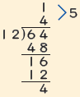  如果裝4盒就有12×4＝48顆彈力球，64－48＝16，還剩下16顆，可以再裝成一盒，剩下4顆。  T：我們再來看妙妙的做法：  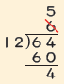  除數12接近10，我們把除數用10來估商，64÷10的商是6，12×6＝72，比64大，商改成5來計算。12×5＝60，64－60＝4，4不夠再分一盒，所以可以裝5盒，還剩下4顆。  T：說說看，你會用什麼方式算？  S：(學生自由作答)  4.教師統整，做二位數÷二位數的除法直式時，我們可以用估商再調整大小的方式來計算，會比較快。  5.以做做看為練習題，在課堂書寫並立即討論。  6.回家作業：習作p44、45 | 20分鐘  20分鐘 | ‧評量方式：  實作評量  發表評量  參與討論  課堂問答  紙筆評量
參考資料：康軒4上教用課本和教學指引

第3節
教學活動設計
教學活動內容及實施方式 | 時間 | 備註
【活動二】二位數÷二位數  ‧能透過估商(除數向上估整十)解決二位數÷二位數的問題。  ‧能透過估商(調整商的大小)解決二位數÷二位數的問題。  ‧能解決被除數比除數小的問題。  發展活動一 除數向上估整十  1.教師布題：芯語有一條長95公分的紅緞帶，每28公分做一個蝴蝶結，最多可以做幾個蝴蝶結？還剩下幾公分？  T：最多可以做幾個蝴蝶結？還剩下幾公分？  用除法直式記記看。  S：95÷28＝( )…( )  T：寫成直式要怎麼算？我們上節課學到把除數估整十來找出商的方法，想一想，28接近多少呢？  T：寫成除法直式要怎麼算？  除數28接近30，把除數用30來估商，95÷30的商是3，先用3來估商算算看。  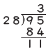  28×3＝84，95－84＝11，11比28小，所以不能再多做一個蝴蝶結，最多可以做3個蝴蝶結，剩下11公分。  2.教師重新布題：用除法直式算算看，78÷27＝( )… ( )，說說看，你是怎麼算的？  3.教師布題：一個零錢包要縫上17顆珠子，68顆珠子最多可以縫好幾個零錢包？還剩下幾顆珠子？  T：最多可以縫好幾個零錢包？還剩下幾顆珠子？  用除法算式記記看。  S：68÷17＝( )…( )  T：用除法直式要怎麼算？說說看，你是怎麼算的？  除數17接近20，把除數用20來估商，68÷20的商是3，17×3＝51，68－51＝17，可以再縫一個零錢包，17×4＝68，剛好分完，68÷17＝4，可以縫好4個零錢包，剩下0顆珠子。  4.教師統整：在估商計算時，要注意餘數是不是比除數大，如果是的話，要調高商的數字，才不會計算錯誤。  5.以做做看為練習題，在課堂書寫並立即討論。  發展活動二 運動會  1.教師布題：康樂國小運動會。學校準備了87箱飲料，平分給25個班，每個班最多可以分到幾箱飲料，還剩下幾箱？  T：最多可以分到幾箱飲料？還剩下幾箱？  用除法算式記記看。  S：87÷25＝( )…( )  T：寫成除法直式要怎麼算？要怎麼估除數呢？我們來看看妙妙和奇奇的做法。  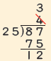  妙妙的做法是把除數25看成20來估商，87÷20的商是4，25×4＝100，100比87大，所以把商改3，25×3＝75，87－75＝12，12比25小，所以不能再分，每班分到3箱，還剩下12箱。  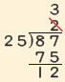  奇奇的做法是把餘數25看成30來估商，87÷30的商是2。25×2＝50，87－50＝37，每班可以再分一箱，把商改為3，就可以得到答案，每班分到3箱，剩下12箱。  2.教師總結：我們可以將除數估成整十來估商，再調整商的大小算出答案。  3.教師布題：老師準備了26個包子，想平分給29位學生，每位學生可以分到幾個包子？還剩下幾個？  T：每位學生可以分到幾個包子？還剩下幾個？用除法直式記記看。  S1：29÷26＝( )…( )  S2：26÷29＝( )…( )  T：說說看，你的算式表示什麼？是對的嗎？  T：想想看，26個包子分給29個人夠分嗎？  T：用除法直式要怎麼算？  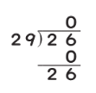  包子只有26個，26比29小，以一個人分不到1個，在商的個位記0，餘數是26。每人分到0個，剩下26個。  4.教師總結：列除法算式時，不一定是大的數除小的數，要將題目看清楚，瞭解除法算式的意義再計算。  5.以做做看為練習題，在課堂書寫並立即討論。  6.回家作業：習作p46 | 20分鐘  20分鐘 | ‧評量方式：  實作評量  發表評量  參與討論  課堂問答  紙筆評量
參考資料：康軒4上教用課本和教學指引

第4節
教學活動設計
教學活動內容及實施方式 | 時間 | 備註
【活動三】三位數÷二位數  ‧能解決三位數÷整十，商為一位數的問題。  ‧能解決三位數÷二位數，商為一位數的問題。  發展活動一 草莓蛋糕1  1.教師布題：蛋糕店推出新款的草莓蛋糕。廚師有180顆草莓，一個蛋糕要30顆，最多可以做幾個蛋糕？還剩下幾顆草莓？  T：最多可以做幾個蛋糕？還剩下幾顆草莓？用除法直式記記看。  S：180÷30＝( )…( )  T：寫成除法直式要怎麼算？  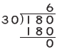  因為30的6倍是180，180－180＝0，可以做6個蛋糕，還剩下0顆草莓。  2.教師布題：廚師有225公克的砂糖，一個蛋糕要40公克，最多可以做幾個蛋糕？還剩下幾公克的砂糖？  T：最多可以做幾個蛋糕？還剩下幾公克的砂糖？用除法算式記記看。  S：225÷40＝( )…( )  T：用除法直式要怎麼算？  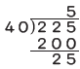  T：40×4＝160，40×5＝200，40×6＝240，超過225，所以商用5來估。40×5＝200，225－200＝25，25不夠再做一個蛋糕，所以可以做5個蛋糕，還剩下25公克。  3.以做做看為練習題，在課堂書寫並立即討論。  發展活動二 草莓蛋糕2  1.教師布題：廚師有215毫升的鮮奶，一個蛋糕要32毫升，最多可以做幾個蛋糕，還剩下幾毫升的鮮奶？  T：最多可以做幾個蛋糕，還剩下幾毫升的鮮奶？用除法算式記記看。  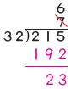  把除數32看成30來估商，215是30的7倍多，商用7來估。32×7＝224，224比215大，所以把商改為6。可以做6個蛋糕，還剩下23毫升。  2.教師提醒：在計算三位數÷二位數時，除了跟上節課學到的用估商的方式來計算之外，也要記得注意「餘數要比除數小」  3.教師布題：蛋糕店老闆把365個馬卡龍，平分裝成45盒，每盒有幾個馬卡龍？還剩下幾個？  T：每盒有幾個馬卡龍？還剩下幾個？用除法算式記記看。  S：365÷45＝( )…( )  T：用除法算式算算看。說說看，你是怎麼算的？  S：(學生回答作法)  4.動動腦  教師布題：檢查看看，彥辰的直式算對了嗎？在□裡打√，如果算錯了，請訂正。  T：這是彥辰的除法直式計算，說說看，彥辰算對了嗎？  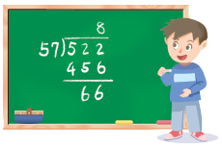  S：不對。  T：如果他算錯了，說說看，是什麼地方錯了呢？  S：餘數不能比除數大。  T：請把正確的算式寫在「訂正」的地方。  5.教師歸納：在除法計算中，要注意餘數要比除數小。  6.回家作業：習作p47、48。 | 20分鐘  20分鐘 | ‧評量方式：  實作評量  發表評量  分組報告  參與討論  課堂問答  紙筆評量
參考資料：康軒4上教用課本和教學指引

第5節
教學活動設計
教學活動內容及實施方式 | 時間 | 備註
【活動三】三位數÷二位數  ‧能解決三位數除以二位數，商為二位數的問題。  ‧能解決三位數除以二位數，商要加1的生活題。  發展活動一 聚餐活動  1.教師布題：烤肉活動後剩下672元，平分還給21人，每人可分到多少元？還剩下多少元？  T：每人可分到多少元？還剩下多少元？用除法算式記記看。  S：672÷21＝( )…( )  T：用除法直式要怎麼算？  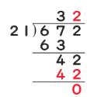  6張100÷21不夠分到1張100，全部換成⑩，67個⑩÷21，每人分到3個⑩，在商的十位寫3，剩下4個⑩。  4個⑩和2個①合起來是42個①。  42個①÷21，每人分到2個①，在商的個位寫2，剛好分完，餘數寫0。所以每個人可以分到32元，剩下0元。  2.教師統整：在計算三位數÷二位數的時候，商可能有二位數和一位數兩種可能：如果被除數的前二位大於或等於除數時，則所得到的商為二位數，商的首位要寫在十位的地方。如果被除數的前二位數小於除數時，則所得到的商為一位數，商的首位要寫在個位上。  發展活動二 西瓜試吃活動  1.教師布題：農會舉辦西瓜試吃活動，把每個西瓜切成32片，要分給500人，每人一片，最少要切幾個西瓜才夠？  T：最少要切幾個西瓜才夠？用除法直式記記看。  S：500÷32＝( )…( )  T：用除法直式怎麼算？說說看，你是怎麼算的？  S：(說明自己的直式做法)  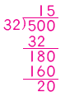  T：切完15顆西瓜夠500個人吃嗎？  S：不夠，還有人沒吃到。還有20個人沒吃到西瓜，所以我們要多切一顆西瓜，才能讓所有的人都吃到西瓜，所以要切15＋1＝16顆西瓜才夠。  2.完成課本p56做做看練習題，在課堂書寫並立即討論。  3.回家作業：習作p49 | 20分鐘  20分鐘 | ‧評量方式：  實作評量  發表評量  分組報告  參與討論  課堂問答  紙筆評量
參考資料：康軒4上教用課本和教學指引

第6節
教學活動設計
教學活動內容及實施方式 | 時間 | 備註
【活動四】四位數÷二位數  ‧能解決四位數÷二位數，商為三位數的問題。  ‧能解決四位數÷二位數，商為二位數的問題。  ‧透過驗算檢驗答案是否正確。  發展活動一 分期付款  1.教師布題：哥哥買一臺6820元的相機，平分20期付款，每期要付幾元？  T：每期要付幾元？用除法算式記記看。  S：6820÷20＝( )…( )  T：寫成除法直式要怎麼算？  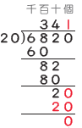  6個千÷20，不夠分到1個千，全部換成百，68個百÷20，每期分到3個百，還剩下8個百。  8個百和2個十合起來是82個十，82個十÷20，每期分到4個十，剩下2個十。  2個十是20個一，20個一÷20，每期分到1個一，剛好分完，所以每期付341元。  2.教師說明，在計算四位數÷二位數時，我們也可判斷商是三位數還是二位數，如果被除數的前兩位數大於或等於除數的話，商就是三位數；如果被除數的前兩位數小於除數的話，商就是二位數。  3.教師布題：中正國小買了1900張圖畫紙，平分給18個班級，每個班級可以分到幾張圖畫紙？還剩下幾張？  T：每個班級可以分到幾張圖畫紙？還剩下幾張？用除法直式記記看。  S：1900÷18＝( )…( )  T：用除直式怎麼算？  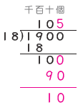  1個千÷18，不夠分到1個千，全部換成百。19個百÷18，每班分到1個百，剩下1個百。  1個百是10個十，10個十÷18，每班不夠分到1個十，所以在商的十位記0。  10個十是100個一，100個一÷18，每班分到5張，還剩下10張。  T：把直式完成。  4.教師提醒：做第2題計算時，當不夠除時，要記得在商的位置上寫0。計算完之後，可以用剛剛老師提醒的方法，判斷商是三位數還是二位數，以減少錯鋘的情形。  5.教師重新布題，用除法直算算看，2500÷24是多少？說說看，你是怎麼算的？  發展活動二 原子筆工廠  1.教師布題：原子筆工廠生產許多不同的筆。2150枝紅筆，每26枝裝一盒，最多可裝幾盒？還剩下幾枝紅筆？  T：最多可裝幾盒？還剩下幾枝紅筆？用除法直式記記看。  S：2150÷26＝( )…( )  T：用除法直式要怎麼算？  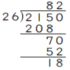  21個十比26小，所以不夠裝100盒，換成210個十，加上原本的5個十，就是215個十。215÷26的商用8，在十位寫8，26×8＝208，215－208＝7。  7個十換成70個一，70÷26，商用2，26×2＝52，70－52＝18。  18比26小，所以不能再除了。最多可裝82盒，還剩下18枝。  2.我們可以透過驗算的方法來檢查答案對不對。  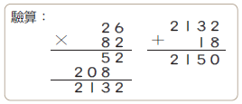  T：說說看，為什麼可以這樣算？  S：(學生回答)  T：每26枝裝一盒，裝了82盒，也就是26×82＝2132，再加上剩下的18枝，2132＋18＝2150跟原來的紅筆數一樣多，所以答案是對的。  3.教師布題：2700枝藍筆，每28枝裝一盒，最多可裝幾盒？還剩下幾枝藍筆？  T：每28枝裝一盒，最多可裝幾盒？還剩下幾枝藍筆？用除法直式記記看。  S：2700÷28＝( )…( )  T：用除法直式要怎麼算？說說看，你是怎麼算的？  T：要怎麼驗算呢？把你的做法寫下來。  T：說說看，為什麼這樣算？  4.教師統整：我們可以透過這樣的驗算方式，檢驗除法的答案是不是正確。  5.以做做看為練習題，在課堂書寫並立即討論。  6.回家作業：習作p50、51。 | 20分鐘  20分鐘 | ‧評量方式：  實作評量  發表評量  分組報告  參與討論  課堂問答  紙筆評量  ‧學習輔助教材：  附件5
參考資料：康軒4上教用課本和教學指引

第7節
教學活動設計
教學活動內容及實施方式 | 時間 | 備註
【練習百分百】  ‧能用除法直式解決四位數÷一位數、二位數÷二位數、四位數÷二位數的問題。  ‧能用除法直式解決三位數÷二位數、四位數÷二位數的計算，並用驗算檢查答案的正確性。  ‧能解決四位數÷一位數、二位數÷二位數、三位數÷二位數、四位數÷二位數的問題。  發展活動一 練習百分百  1.寫成直式算算看。  2.寫成直式算算看，並驗算。  3.把做法和答案記下來。 | 40分鐘 | ‧評量方式：  紙筆評量
參考資料：康軒4上教用課本和教學指引

實施情形
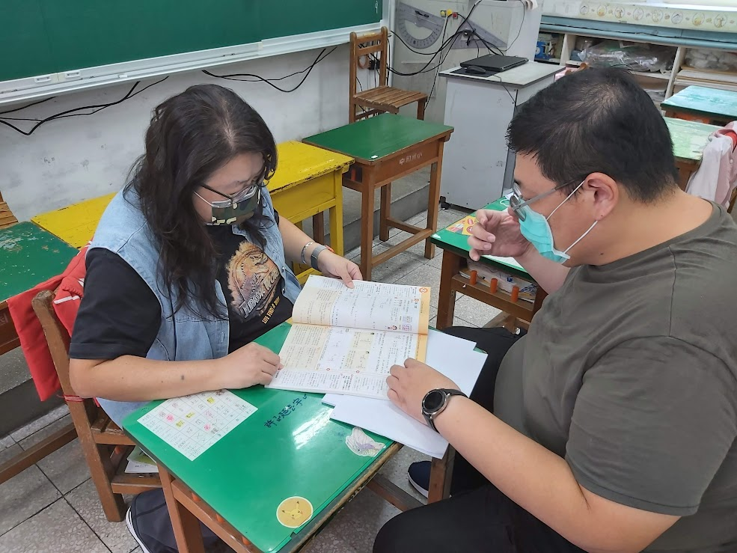
文字說明：課程共備
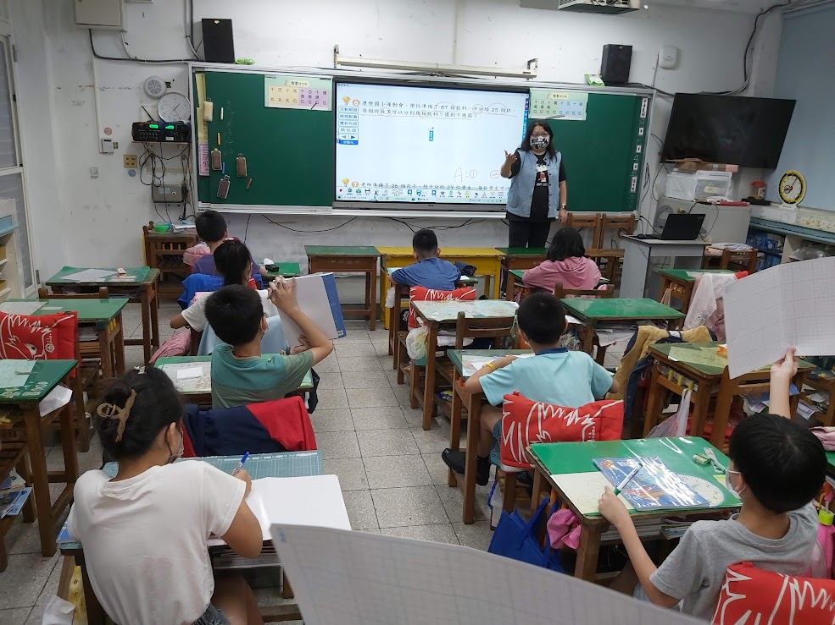
文字說明：教師依課文內容進行重點提問。
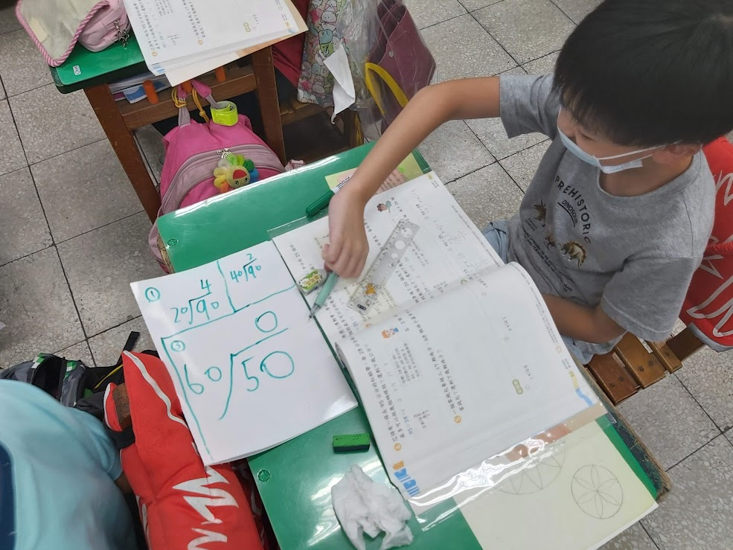
文字說明：教師課間巡視指導

